

Министерство науки и высшего образования РФ

федеральное государственное бюджетное образовательное

учреждение высшего образования

"Московский государственный технологический университет

"СТАНКИН" (ФГБОУ ВО "МГТУ "СТАНКИН")

Кафедра измерительных информационных систем и технологий

**Курсовая работа**

по дисциплине "Взаимозаменяемость и нормирование точности"

тема "Расчет параметров соединений"

Вариант:

расчетная часть: № 47

графическая часть: рис. № 11, детали № 20, № 33.

Выполнил студент группы

АДБ-20-03

Васильев Д.И.

Проверил

Скопцов Э.С.

___________________

Москва 2022

Оглавление

1.1.Выбор посадки с зазором для подшипника скольжения 3

1.2. Выбор посадки с натягом 9

1.3. Расчет размерной цепи 15

1.4.Выбор посадок для подшипников качения 22

1.5.Расчет геометрических параметров метрической резьбы 26

1.6.Расчет параметров шлицевых соединений. 30

## 1.1.Выбор посадки с зазором для подшипника скольжения

**Подшипник скольжения** – это опора или направляющая механизма или машины, в которой трение происходит при скольжении сопряженных поверхностей вала и отверстия.

**Посадка с зазором** – это посадка, при которой всегда образуется зазор в соединении, т.е. наименьший предельный размер отверстия больше наибольшего предельного размера вала или равен ему.

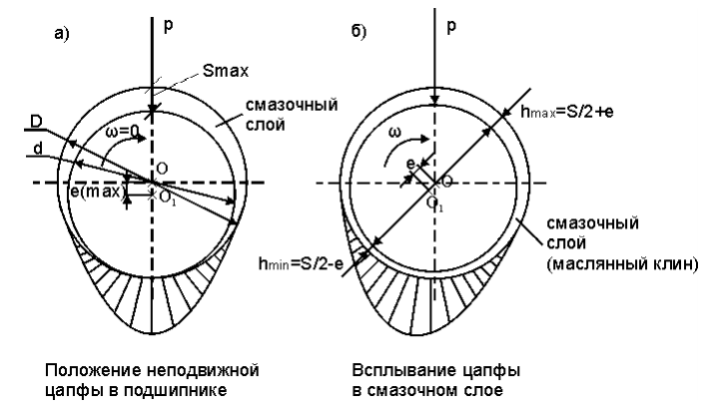

Рис. 1.1.1. Работа подшипника скольжения.

Определить величины зазоров и подобрать посадку для подшипника скольжения, работающего в условиях жидкостного трения при следующих данных:

Номинальный диаметр ;

Длина соединения: l= 170 мм=0,17 м;

Шероховатость:

Шероховатость:

Число оборотов: n=100 об/мин;

Радиальная нагрузка:

Температура подшипника:

Материал втулки – бронза оловянная.

Смазочный материал-масло индустриальное И-50А и его динамическая вязкость:

Подшипник половинный (180°).

Расчет:

В качестве смазки задано индустриальное масло И-50А , работающее при

Расчет будем производить в следующей последовательности:

1) Определим угловую скорость вала :

2) Определим среднее удельное давление :

3)Задавшись высотами неровностей трущихся поверхностей RaD и Rad равными 0,6 мкм, определим допускаемую минимальную толщину масляного слоя:

*h*

*zD*

.

k 2– коэффициент запаса надежности по толщине масляного слоя,

*д*  = 2-3– добавка на неразрывность масляного слоя.

4) Задаемся рабочей температурой смазки. Значение смазочного материала не соответствует температуре равной 75 Если рабочая температура подшипника другая, то значение *μ* будет отличаться от табличного и в этом случае значение *μ* нужно рассчитать по формуле:

5) Рассчитываем , зависящую от относительного эксцентриситета к и отношения *l* / *dн*.*с*.:

6) По найденному значению определяется минимальный относительный эксцентриситет, при котором толщина масляного слоя равна [hmin] должен быть больше 0,3. Минимальный относительный эксцентриситет получается меньше 0,3 и поэтому условие ≥ 0,3 не выполнено. Поэтому по графику находим, что при , значение и затем вычислим минимальный допускаемы зазор по формуле:

При таком значении [*Smin*] толщина масляного слоя будет больше [hmin].

7) По найденному ранее значению находим максимальное значение относительного эксцентриситета при котором толщина масляного слоя равна . Определим максимальный допускаемый зазор:

8) Для выбора посадки воспользуемся дополнительным условием, что средний зазор *Sср* в посадке должен быть примерно равен оптимальному зазору *Sопт. Sопт* найдем по формуле:

определяется по графику (рис. 2.7, 2.8) как максимальное значение по оси ординат для (экстремум) и этому значению соответствует значение по оси абсцисс.

Тогда максимальную толщину масляного слоя при оптимальном зазоре определим по формуле:

По таблице справочника [1] определяем, что условиям подбора посадки соответствует предпочтительная посадка .

Для выбранной посадки и

Вероятный минимальный зазор:

Меньше, чем зазор при сборке не будет, поэтому условие выбора можно считать выполненным, т.к. получение зазора мкм маловероятно.

Посчитаем запас на минимальный износ:

-допускаемый зазор;

-выбранный зазор;

9) Определим коэффициент трения в подшипнике при . Предварительно определим коэффициент нагруженности :

По табл. 2.2. или по [1] (Часть 1) находим, что при и соответственно относительный эксцентриситет χ=0,27

Используя метод линейной интерполяции значение относительного эксцентриситета , соответствующего значению при соотношении будет вычисляться как:

0, 29

χ=0,29 является приблизительным значением, т.к. реальная функция не линейная, а приближенная к экспоненциальной функции и определение промежуточных значений χ или затруднительно, если неизвестна зависимость. Поэтому, имея дискретные значения функции (представленные в табл. 2.2.), ее можно представить в виде кусочно-линейной функции и применить метод линейной интерполяции. Более точным значением χ для реальной функции является значение 0,3.

Аналогично по таблице 2.3. или по [1] при относительном эксцентриситете χ=0,29, (коэффициент сопротивления), так как:

3,29

Тогда коэффициент трения равен:

10) Так как в посадке присутствует трение, необходимо определить мощность теплообразования:

11) Определим теплоотвод через корпус и вал подшипника

-коэффициент теплоотдачи (Вт/), минимальное значение (Вт/) и зависит от скорости омывания корпуса, которая в свою очередь зависит от скорости вращения находящихся на нем деталей);

-температура подшипника;

-температура окружающей среды.

Если теплообразование не превышает теплоотвод(50,1<778,4), то расчеты заканчиваются.

12) Изображение схемы полей допусков:

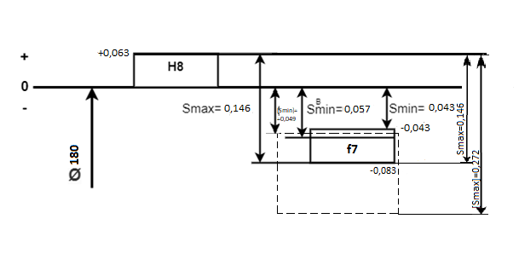

Рис.1.1.2. Схема расположения полей допусков посадки с зазором

## 1.2. Выбор посадки с натягом

**Посадка с натягом** – посадка, при которой всегда образуется натяг в соединении, т.е. наибольший предельный размер отверстия всегда меньше наименьшего предельного размера вала или равен ему.

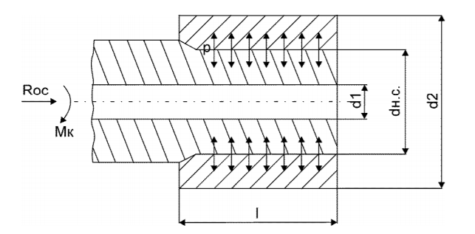

Рис. 1.2.1. Соединение вала и отверстия методом запрессовки.

Рассчитать и выбрать посадку в соединении с натягом при следующих данных:

Номинальный диаметр соединения = 90 мм;

Диаметр осевого отверстия в вале = 10 мм;

Диаметр втулки =200 мм;

Длина соединения = 85 мм;

Вращающийся момент = 270 Н/м;

Осевое усилие = 20 кН=20*Н

Шероховатость (высота неровностей для вала)

Шероховатость (высота неровностей для отверстия)

tсоед. = 20°С.

Материал вала: СТ30

Материал втулки: СТ40Х

Расчет:

1. Определяем значение минимального допускаемого удельного давления.

,

где =0,08

2.Расчитываем необходимую величину наименьшего натяга.

Е1 и Е2-модули упругости материалов валов и отверстия.

С1 и С2-коэффициенты Ляме

Тогда

3.Определим минимальный допустимый натяг. Т.к. на качество сопряжения окажут влияние шероховатость поверхностей вала и отверстия, рабочая температура деталей, температура сборки, различие коэффициентов линейного расширения материалов вала и отверстия, а также погрешности формы и расположения, необходимо учитывать эти поправки.

– поправка на шероховатость поверхностей вала и отверстия;

– рабочая температура деталей;

– поправка, учитывающая ослабление натяга под действием центробежных сил;

– добавка, компенсирующая уменьшение натяга при поворотных запрессовках.

мкм, так как ;

=0 мкм, так как детали не вращаются;

=10 мкм, с учетом возможных разборок.

Тогда

4. Определим максимальное допустимое удельное давление , при котором отсутствует пластическая деформация на контактных поверхностях деталей.

Рассчитываем два значения p1 и p2 и затем выберем из них наименьшее.

*;-*предел текучести для материалов вала и отверстия.

Из расчетов:

5. Определим величину наибольшего расчетного натяга.

6. Определим максимальный допустимый натяг с учетом наибольшего расчета натяга.

- коэффициент, учитывающий увеличение удельного давления у торцов отверстия. Величина определяется по графику. .

- учитывают, если при рабочей температуре натяг увеличивается.

Тогда:

мкм.

7. По таблице справочника подбираем подходящую посадку.

Условия подбора:

1.

2.

Таким образом, нам подходит посадка ,

Для выбранной посадки:, .

1.

2.

Запас прочности соединения для заданной посадки:

= 36 – 33,15 =2,85 мкм.

Запас прочности деталей равен:

= 182,4 – 106 = 76,4 мкм.

Рассчитаем вероятные максимальные и минимальные натяги:

Вероятностные меньше рассчитанного (и превышено уже не будет) и больше рассчитанных , фактические запасы прочности соблюдены, поэтому условия подбора посадки выполнены.

8) Усилие запрессовки собираемой детали .

9. Графическое изображение поля допуска для посадки с натягом:

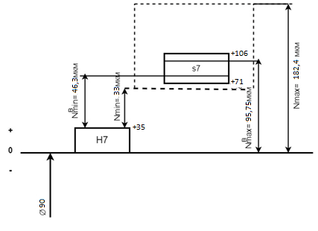

Рис. 1.2.2. Схема интервалов допусков для посадки **.**

## 1.3. Расчет размерной цепи

Дано: размерная цепь, образующаяся при установке вала в корпус редуктора, согласно сборочному чертежу (рис. 3.2). Номинальные размеры составляющих звеньев: , , , , , , , , , .

Замыкающим звеном является зазор между торцом подшипника качения и торцом крышки подшипника. Даны предельные отклонения замыкающего звена:

Даны также **класс точности подшипника 6** и условное обозначение подшипника качения **330**, которые служат опорами вала, и ширина колец каждого из которых является звеньями А4 и А8 рассматриваемой размерной цепи.

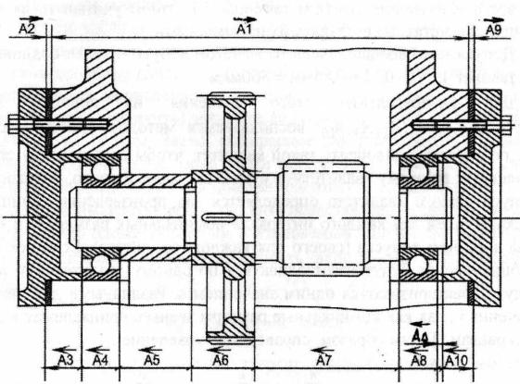

Рис. 1.3.1. Размерная цепь узла вала редуктора.

Характеристики составляющих звеньев, используемые в ходе решения задачи, удобно заносить в таблицу (табл.3.1.). Вначале устанавливают, какие составляющие звенья являются увеличивающими, а какие уменьшающими и заносят эти данные в третий столбец таблицы 3.1.

Требуется определить допуски и предельные отклонения составляющих звеньев, которые бы обеспечивали заданные отклонения замыкающего звена.

Вначале определяем допуск замыкающего звена путем вычисления разности его предельных отклонений.

С другой стороны, известно, что этот допуск замыкающего звена равен сумме допусков всех составляющих звеньев, которые и требуется определить в данной задаче. Другими словами, требуется разделить (“распределить”) допуск замыкающего звена на допуски составляющих звеньев. При этом допуски ширины колец подшипников качения известны заранее (из справочника), поэтому эти допуски сразу вычитают из допуска замыкающего звена.

По справочнику [2] или [3] находим подшипник 330, его размеры и значения предельных отклонений ширины колец: подшипник 330 - шариковый, радиальный, однорядный, d = 150 мм, D = 320 мм, B = 65 мм, ; Поэтому допуски Эти значения для звеньев и наносят во все последующие столбцы таблицы 3.1, чтобы учитывать их в дальнейших расчетах, но оставлять их неизменными.

Допуск замыкающего звена, за вычетом допусков колец подшипников, составляет

1,12 -2 ⋅ 0,25= 0,62 мм = 620 мкм.

Для распределения этого значения на допуски звеньев воспользуемся методом одного квалитета, т.е. постараемся подобрать такой квалитет, чтобы допуски звеньев, изготовленных по этому квалитету, в сумме составляли число, близкое к 620. Допуск любого квалитета определяется как произведение единицы допуска i (своей для каждого интервала номинальных размеров) и количества a единиц допуска (своего для каждого квалитета). Если все составляющие звенья будут изготавливаться по одному квалитету, то все они будут характеризоваться одним значением a . Различными для них будут значения i , так как номинальные размеры звеньев принадлежат к разным интервалам. Таким образом, справедливо уравнение:

Откуда

Значения для каждого звена определяют по таблице и заносят в четвертый столбец таблицы 3.1, а затем вычисляют сумму значений единицы допуска. Зная значения и , вычисляют :

Далее, используя таблицу допусков для различных квалитетов и интервалов номинальных размеров из справочника, а именно, нижнюю строку этой таблицы, где приведены количества единиц допуска для каждого квалитета, находят, что ближайшим к вычисленному значению 43,9 является значение 40, соответствующее 9-му квалитету, т.е. все составляющие звенья размерной цепи (кроме колец подшипников) нужно изготавливать по 9-му квалитету.

По той же таблице справочника находят значения допусков 9-го квалитета для составляющих звеньев цепи, заносят найденные значения в пятый столбец таблицы 3.1. и вычисляют сумму допусков всех составляющих звеньев. Эта сумма не равна заданному допуску замыкающего звена (т.к. количество единиц допуска 9-го квалитета лишь приближенно соответствует вычисленному значению 43,9). Поэтому необходимо скорректировать (увеличить) значение допуска для одного из составляющих звеньев на **59 мкм**. Звено, выбираемое для таких целей, называют зависимым. Для этого же звена далее необходимо будет рассчитывать нестандартные предельные отклонения. Поэтому в качестве зависимого целесообразно выбирать звено, которое представлено размером детали, наиболее просто изготавливаемым и измеряемым. Для рассматриваемого примера зависимым целесообразно выбрать звено A5 . Тогда допуск этого звена будет

В шестую графу таблицы 1 заносим скорректированное значение , прежние значения допусков остальных звеньев и вычисляем сумму всех допусков, которая должна получиться равной заданному допуску замыкающего звена.

Последним шагом решения является назначение предельных отклонений составляющих звеньев.

Для этого необходимо сначала определить для каждого звена, является ли представляющим его размер детали охватывающим («отверстием»), охватываемым («валом») или не охватываемым и не охватывающим (ни «валом», ни «отверстием»). Эти данные заносим в седьмой столбец таблицы 1. Предельные отклонения для звеньев – «отверстий» назначаем для основных отверстий для звеньев – «валов» – как основных валов для звеньев, – не являющихся ни «валами», ни «отверстиями», назначаем симметричные отклонения .

Предельные отклонения зависимого звена определяем в последнюю очередь (зная предельные отклонения остальных составляющих звеньев и требуемые предельные отклонения замыкающего звена) по формулам:

Вычисленные значения заносим в таблицу 3.1.

|  |  |  |  |  |  |  |  |  |  |
| --- | --- | --- | --- | --- | --- | --- | --- | --- | --- |
| Обозначение звена | Номинальный размер звена | Звено увеличивающее или уменьшающее | Значение единицы допуска i, мкм | Значение допуска звена, мкм | | Звено «вал», «отверстие» или ни «вал», ни «отверстие» | Предельные отклонения звена, мкм | | Размеры с предельными отклонениями, указываемые на рабочих чертежах деталей |
| в соответствии с выбранным квалитетом | скорректированное | верхнее, мкм | нижнее, мкм |
| 1 | 2 | 3 | 4 | 5 | 6 | 7 | 8 | 9 | 10 |
|  | 380 | ув | 3,54 | 140 | 140 | вал | 0 | -140 | 380 |
|  | 12 | ув | 1,08 | 43 | 43 | вал | 0 | -43 | 12 |
|  | 35 | ум | 1,56 | 62 | 62 | ни вал  ни отверстие | +31 | -31 | 35  ( |
|  | 65 | ум | в расчёте не учитывается | **250** | **250** | вал | 0 | -250 |  |
|  | 46 | ум | 1,56 | 62 | 121 | вал | 592 | 471 |  |
|  | 50 | ум | 1,56 | 62 | 62 | вал | 0 | -62 | 50 |
|  | 108 | ум | 2,17 | 87 | 87 | вал | 0 | -87 | 108 |
|  | 65 | ум | в расчёте не учитывается | **250** | **250** | вал | 0 | -250 |  |
|  | 12 | ув | 1,08 | 43 | 43 | вал | 0 | -43 | 12 |
|  | 35 | ум | 1,56 | 62 | 62 | ни вал  ни отверстие | +31 | -31 | 35 |
| сумма |  |  | 14,11 | 1061 | 1120 |  |  |  |  |

Для проверки вычисляем допуск зависимого звена , исходя из его предельных отклонений:

Совпадение этого значения с вычисленным ранее свидетельствует о правильности выполненных расчетов. Наконец, в последний 10-й столбец таблицы 3.1. заносят значения размеров составляющих звеньев с указанием их предельных отклонений, так как они должны указываться на рабочих чертежах соответствующих деталей.

## 1.4.Выбор посадок для подшипников качения

**Подшипник качения** – это узел механизма, в котором используется трение качения с помощью шариков или роликов, установленных между наружным и внутренним кольцами. Одно кольцо, как правило подвижное, а второе неподвижное. Эти узлы являются частью опор вращающихся осей и валов.

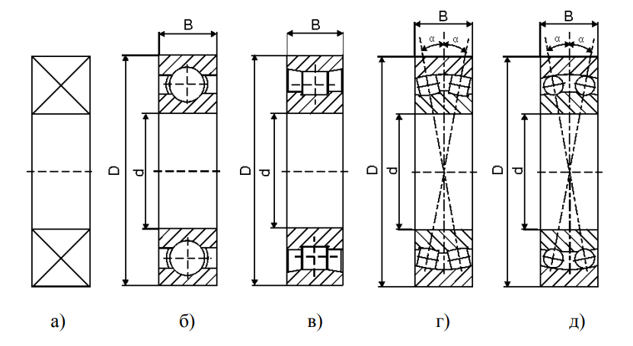

Рис. 1.4.1. Подшипники качения: а) условный вид подшипника качения; б) шариковый подшипник качения однорядный.

Требуется выбрать посадки внутреннего и наружного колец подшипника при следующих исходных данных:

Основное условное обозначение подшипника: 1610

Класс точности подшипника: 6

Вращается ли внутреннее кольцо: Да(вал вращается);

Вращается ли наружное кольцо: Нет (корпус не вращается);

Диаметр осевого отверстия в вале, если он полный:

Наружный диаметр корпуса:

Радиальная нагрузка:

Осевая нагрузка:

Характер нагрузки: Нагрузка с умеренными толчками, вибрациями, и кратковременными перегрузками до 150% от номинальной нагрузки.

Используя справочники находим для подшипника 1610:

Поскольку наружное кольцо испытывает местное нагружение, то для выбора его посадки с отверстием корпуса воспользуемся рекомендациями таблицы [4] 4.2 и найдем, что рекомендуемое основное отклонение отверстия вала отклонение H, а квалитет 7 (т.к. класс точности подшипника - шестой). Таким образом, получаем посадку , где *l6*– поле допуска наружного кольца подшипника.

Так как внутреннее кольцо испытывает циркуляционное нагружение, то для выбора его посадки на вал предварительно вычислим интенсивность радиальной нагрузки на посадочную поверхность:

(т.к.

Воспользуемся рекомендациями таблицы [4] 4.6 и найдем, что рекомендуемое основное отклонение сопрягаемого с внутренним кольцом вала k, а рекомендуемый квалитет 6 (т.к. класс точности подшипника 6).

Таким образом, получаем посадку , где поле допуска внутреннего кольца подшипника.

Далее находим предельные отклонения для и 50k6, используя справочники, а также предельные отклонения для и .

Используя найденные предельные отклонения, строим схемы расположения полей допусков.

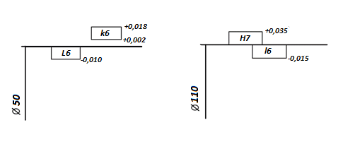

Рис. 1.4.2. Схемы расположения полей допусков посадок колец подшипников на вал и в корпус.

Приводим сборочный эскиз подшипникового узла и деталировочные эскизы. При этом сам подшипник качения допускается изображать упрощенно, в соответствии с ГОСТ2.420-69 (без указания его типа и конструктивных способностей). Требования к отклонениям формы, расположения и шероховатости поверхностей, сопрягаемых с кольцами подшипника, назначаем согласно рекомендациям справочника [2] и [3].

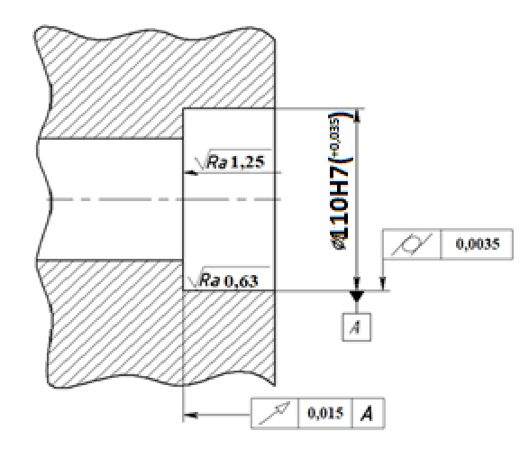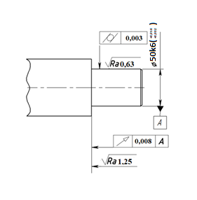

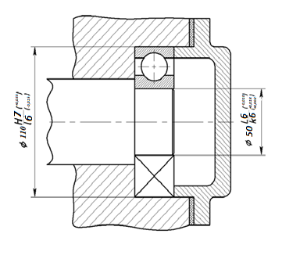

Рис. 1.4.3. Сборочный эскиз подшипникового узла и деталировочные эскизы.

## 1.5.Расчет геометрических параметров метрической резьбы

**Резьбовое соединение** – соединение двух деталей с помощью резьбы, т.е. элементов деталей, имеющих один или несколько равномерно расположенных винтовых выступов резьбы постоянного сечения, образованных на боковой поверхности цилиндра или конуса.

Для данного резьбового соединения с метрической резьбой необходимо построить схему расположения полей допусков, рассчитать предельные размеры элементов резьбового соединение и привести сборочный и деталировочные эскизы с указанием требований к точности изготовления.

Дано:

Диаметр резьбы:

Шаг резьбы:

Обозначение посадки соединения:

Если указано одно поле допуска резьбы гайки 7G, то это означает, что поле допуска среднего (приведенного) диаметра 7G и поле допуска внутреннего диаметра тоже 7G.

Поскольку указано одно поле допуска резьбы болта 8h, то поле допуска среднего диаметра 8h и поле допуска наружного диаметра тоже 8h.

Номинальные значения остальных диаметров резьбы вычисляем по формулам, приведенным в таблицах в справочнике [1] (Часть 2), исходя из заданных номинальных значений .

Далее вычисляем предельные значения диаметров болта:

(Верхнее отклонение равно 0 мкм для поля допуска 8h диаметра d2)

(Нижнее отклонение равно - 224 мкм для поля допуска 8h диаметра d2)

(Верхнее отклонение равно 0 мкм для поля допуска 8h диаметра d)

(Нижнее отклонение равно - 375 мкм для поля допуска 8h диаметра d)

(Верхнее отклонение равно мкм для поля допуска 8h диаметра d1)

.

Аналогично вычисляем предельные значения диаметров гайки:

(Верхнее

отклонение равно мкм для поля допуска 7G диаметра D2)

(Нижнее отклонение для поля допуска 7G диаметра D2 равно +32 мкм)

(Верхнее

отклонение равно +407 мкм для поля допуска 7G диаметра D1);

=; (Нижнее отклонение для поля допуска 7G диаметра D1 равно +32 мкм);

(Нижнее отклонение для поля допуска 7G диаметра D равно +32 мкм)

.

В итоге строим схему расположения полей допусков для данного резьбового соединения, выполняем эскизы резьбовых деталей и резьбового соединения.

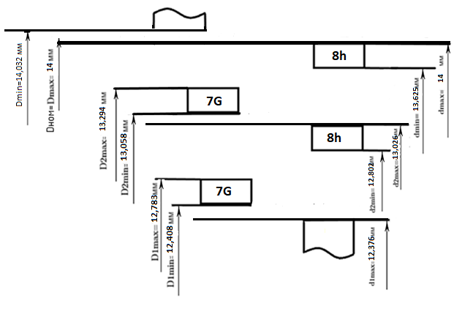

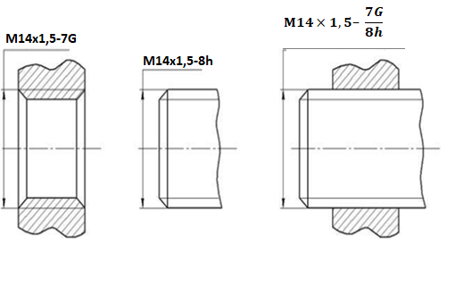

Рис. 1.5.1. Схема расположения полей допусков для резьбового соединения Ø14.

## 1.6.Расчет параметров шлицевых соединений.

**Шлицевое соединение** – это разъемное соединение вала с отверстием, когда на валу имеются выступы, а в отверстии (втулке) соответствующие впадины (шлицы).

Предназначены шлицевые соединения для передачи крутящего момента, а иногда для создания осевого усилия. Шлицевые соединения можно рассматривать как многошпоночное соединение с равномерно расположенными шпонками.

Для неподвижного в осевом направлении прямобочного шлицевого соединения с числом зубьев, равным , и , не требующего частую разборку соединения, необходимо выбрать поверхность центрирования и посадки для размеров d, D, b. Точность центрирования высокая.

Исходя из требования к высокой точности, выбираем способ центрирования по внутреннему диаметру d, этот способ дорогой, но наиболее точный и используется для получения высокой точности в отношении совмещения осей вала и втулки. Рекомендуемые поля допусков для размеров d,D и b для различных способов центрирования приведены в ГОСТ 1139-80. Для размера d для втулки согласно ГОСТ1139-80 при центрировании по d рекомендуется поле допуска H7, а для вала - h7.

Для размера D втулки при центрировании по d рекомендуется единственное поле допуска Н12, а для вала – а11.

Для размера b по той же таблице выбираем поля допусков, соответствующие ранее выбранным полям допусков для размера d.

В итоге получаем соединение

Предельные отклонения размеров d, D и b соответствующие выбранным полям допусков, определяем, используя справочник [1] (Часть 1), затем строим схему расположения полей допусков и выполняем эскизы соединения.

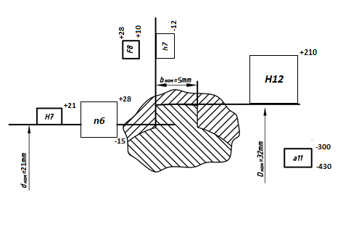

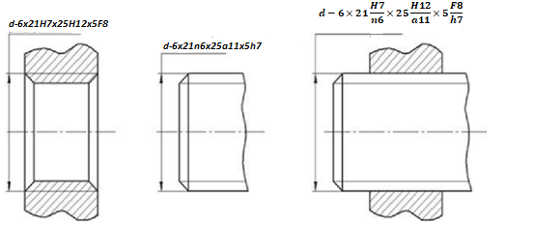

Рис 1.6.1. Схема расположения полей допусков, эскизы шлицевых деталей и шлицевого соединения.